第十二章《人体生命活动的调节》
第二节《人体的神经调节》第2课时
教学目标
知识目标： 1、概述反射和条件反射。
2、说出人类条件反射的特征。

能力目标：培养学生自主学习，主动搜集、分析资料的能力，获得新知识的能力

情感态度与价值观目标：通过活动让学生认识到人体是一个统一的整体。

教学重点：1、概述反射和条件反射。
2、说出人类条件反射的特征。
教学难点：1、 概述反射的类型和特征。
2、举例说出条件反射的建立过程。

教学用具：辅助多媒体教学

教法：举例、分析、观察

教学流程
教学过程 | 教学活动 | 二次备课
一、新课导入  二、新课学习  三、课堂总结 | 皮皮来自东湖海洋馆，本是一只流浪猫，经饲养员的训练能做出滚篮球，走双杠的表演因此深受广大网友与游客的喜爱。  【反射】  听到饲养员的指令，皮皮就能做出走双杠的反应。我们把这种反应称为：反射。反射的定义是什么？人体/动物体通过神经系统，对接受的信息作出的反应。是神经系统调节生命活动的基本方式。反射的定义需要注意3个点，以皮皮走双杠为例子，首先走双杠需要什么系统的参与？（神经系统）因为需要保持平衡。其次只有听到指令皮皮才会走双杠，指令属于？（信息或刺激）。最后需要有反应，这才是反射的完整过程。  根据对反射定义的学习，请同学们判断下列例子是否属于反射。  草履虫避开盐粒刺激  植物向光生长  触碰含羞草的叶子会闭合  有蚊子叮咬时用手拍打  新生婴儿吃奶  斑马逃避狮子的追捕  反射普遍存在与我们的日常生活中，下面我们就以膝跳反射为例子，体验反射过程  【学生活动一——膝跳反射】  两位同学为一组，轮换进行实验。  一位同学作为受试者坐在椅子上，一条腿着地，另一条腿自然地搭在这条腿上。  另一位同学用手掌内侧边缘，迅速叩击受试同学上面那条腿膝盖下面的韧带，观察这条腿有什么反应。  [提问]叩击韧带时，小腿有什么反应？  [提问]为什么有的同学会失败？  [提问]在自然状态下，膝跳反射受大脑控制吗？  那神经冲动是如何到达大脑的呢？通过某个结构，这个结构就是反射弧。  【反射弧】  观看视频，总结反射弧包括哪些部分？  感受器：感受刺激，产生神经冲动  传出神经：传递神经冲动  神经中枢：分析和综合  传出神经：传递神经冲动  效应器：接受刺激，作出反应  反射弧不完整可以进行膝跳反射吗？  不敲击或者力度较轻可以完成膝跳反射吗？  反射发生的条件：1、具有完整的反射弧(任一结构受到损伤，反射活动都不能正常进行)  2、存在一定强度刺激  【反射的分类】  我们将膝跳反射这种生来就有的反射称为非条件反射。神经中枢位于大脑皮层以下。你可以举出例子吗？缩手反射，排尿反射等。他们是永久的、固定的。  后天形成的反射称为条件反射，神经中枢位于大脑皮层。  比如望梅止渴，老马识途。著名生理学家巴甫洛夫曾做过关于条件反射的实验。  巴甫洛夫是如何进行实验的？第一幅图中，狗吃到食物流口水属于什么反射？（非条件反射）我们将引起非条件反射的刺激称为非条件刺激。在第二幅图中，巴甫洛夫给了一个额外的刺激——铃声，这是狗听到铃声不会分泌唾液，两者没有关系。在第三幅图中，给了狗铃声并给了食物，多次结合后发现，图四中狗听到铃声就可以分泌唾液，这种后天经过训练形成的反射属于？（条件反射），在这时的铃声就成为了条件刺激，所以图三中食物与铃声的结合在条件反射形成后实际上就是条件刺激与非条件刺激的结合。从巴甫洛夫的实验中我们可以得到一些结论，首先条件反射与非条件反射之间有什么关系呢？条件反射以非条件反射为基础。  其次，狗分泌唾液这个条件反射的建立需要什么？条件反射的建立需要非条件刺激与条件刺激的多次结合  最后，如果一段时间巴甫洛夫只有铃声，不给食物，狗听到铃声分泌唾液这个反射还能不能维持？是不是需要食物？那这就说明条件反射需要什么的强化？非条件刺激。条件反射建立之后，需要非条件刺激的强化。  2人一组完成总结表格  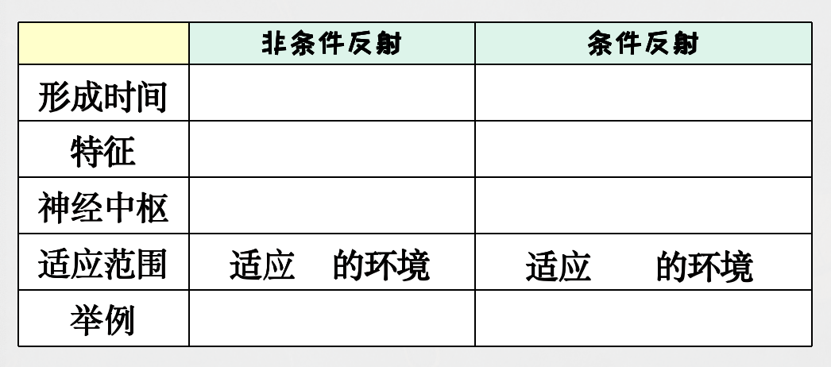  完成连线分类  惊弓之鸟  沙子进入眼睛流眼泪  谈虎色变  排尿反射  吃梅止渴  红灯停绿灯行  听到铃声回教室  眨眼反射  【学生活动二——反射的区别】  说到梅，老师今天也带了一些话梅，下面有请两位同学上台吃一下，其他同学看着老师手里的话梅。吃完后请两位同学回到座位。你有什么感受？。其他在座位看话梅的同学们你们又有什么感受？现在我们谈论及话梅，大家又有什么感受？刚才大家的行为就叫做吃梅止渴，望梅止渴，谈梅止渴，那从反射的类型这个知识点，这三者有什么不同？在这三者中，前两者是对具体刺激作出的反应，是人和动物共有的，后一个涉及到了对语言和文字的反应，它是我们人类所特有的。学习就是一种对抽象语言和文字的反射，接下来我们通过一个小游戏测定大家的学习时间：  【学生活动三——测定学习时间】  请同学们4人为一组互相帮助，在3分钟内完成3次一笔画并计时，所用时间记录在书本第98页。  【人类特有的条件反射】  经过这个活动我们发现：经过多次练习，完成反射活动的时间就会逐渐缩短。  通过这幅艾宾浩斯的遗忘曲线图我们有怎么样的发现？想要学到的知识获得巩固，需要不断复习强化，防止条件反射的消退。  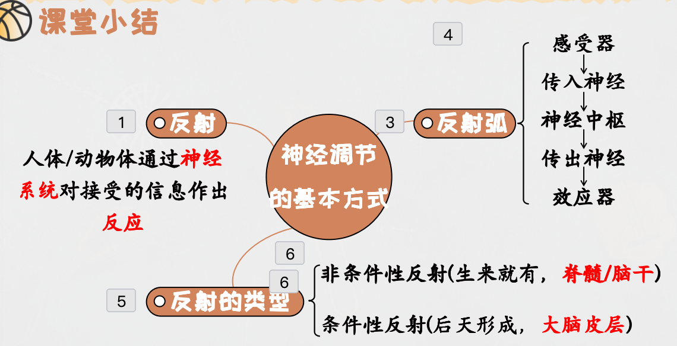

板书设计：
12.2 人体的神经调节
一．反射：神经系统、信息、反应
二、反射弧： 感受器

传入神经

神经中枢

传出神经

效应器
三、反射的类型：非条件反射、条件反射

